**Hướng dẫn cài đặt phần mềm quản lý thông tin bệnh nhân PIM**

**Đồ án môn học: Hệ quản trị cơ sở dữ liệu**

1. Tải phần mềm Eclipse IDE với từ jdk17 trở lên.
2. Tải các file trong tệp “Những file cần gửi” trong đường link [Tại đây](https://drive.google.com/drive/folders/1bvLEY8M8Qu4XbKE3cP3bo3JB2YZIEtzZ?usp=sharing).
3. Giải nén file PIM_ver4.
4. Vào eclipse -> File -> Open pproject from File System -> Directory -> Chọn folder PIM_ver4 đã giải nén.  
   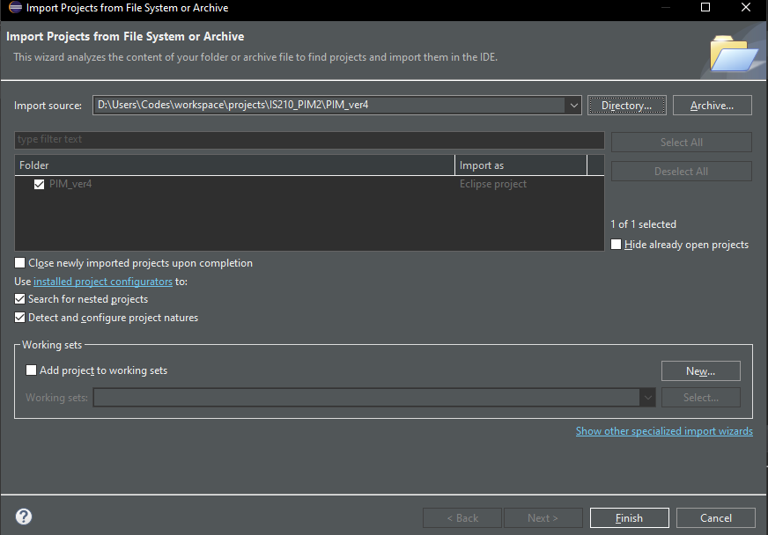
5. Trong Package Explore -> PIM -> chuột phải chọn Build Path -> Configure Build Path -> Trong mục Libraries thêm các thư viện như bên dưới (jcalendar và ojdbc11 có trong thư mục ở mục 2)  
   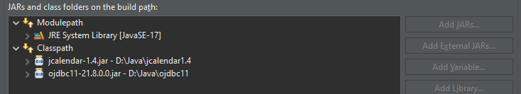
6. Thực hiện các hoạt động phân quyền như trong báo cáo mục 5.4 từ bước 1 đến 10
7. Tại bước 11, trong oracle sql developer và đã kết nối với connection rootdata, chạy các file: PIMdatabase.sql, PIMStoredProcedure.sql, PIMtrigger.sql
8. Thực hiện tiếp các hành động trong mục 5.4 từ 11 đến 14
9. Trong Eclipse -> PIM -> code -> Chung -> DangNhap.java, tại mục connection như hình bên dưới, điều chỉnh lệnh localhost:, username, password cho phù hợp:   
   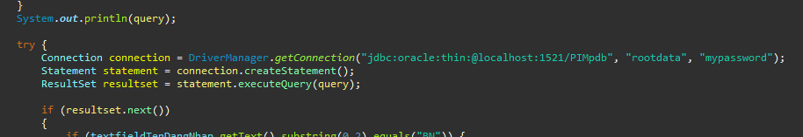
10. Trong Eclipse -> PIM -> code -> Connection -> DatabaseConnector.java -> điều chỉnh localhost:, username, password cho phù hợp:   
    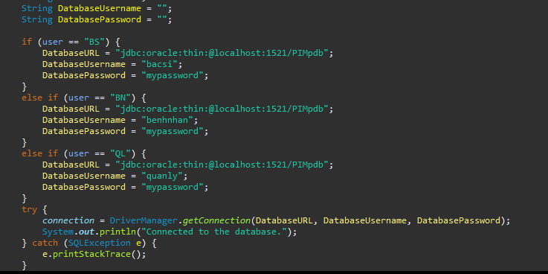
11. Mở file Eclipse -> PIM -> code -> Chung -> main.java và Run.